附件：重庆东方花苑饭店地理位置与交通指南
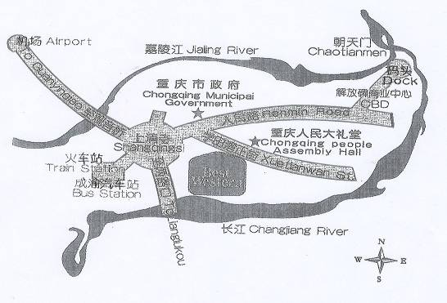

重庆东方花苑饭店地址：重庆市渝中区学田湾正街55号
电话：023-63892666

机场：距离酒店20公里
乘机场大巴车——上清寺，下车后走学田湾方向，步行5分钟便可到酒店。
乘出租车到酒店，30分钟左右，费用约70元左右。

火车站：距离酒店1公里
乘公交车往上清寺（可乘108、168、115、602、611等），下车后走学田湾方向，步行5分钟便可到酒店。
乘出租车到酒店，5分钟左右，费用8元。

龙头寺北站：距离酒店10公里
乘公交车往上清寺（乘601、818、138等），下车后走学田湾方向，步行5分钟便可到酒店。
乘出租车到酒店，15分钟左右，费用约20元左右。

